函数流程控制

# 流程控制语句是编写程序的基本的、必需的部分。

流程控制语句主要包括 顺序结构、循环结构、选择结构等。

# 顺序结构

按照程序的物理位置顺序执行。

# 循环结构

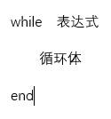 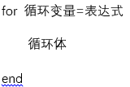

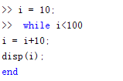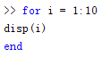

# 选择结构及分支结构

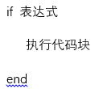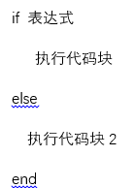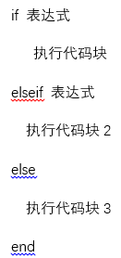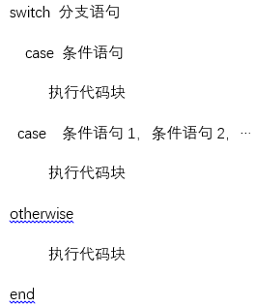

# 跳转

continue ：结束当前此次循环，继续执行下一次循环。

break：中断当前循环。

return：结束该程序的执行。